Стальмаков Владимир, ИУ5-33

Контрольный вопрос №17.

«Декомпозиция основной производственной функции АИС. Функциональный граф АИС».

Ответ:

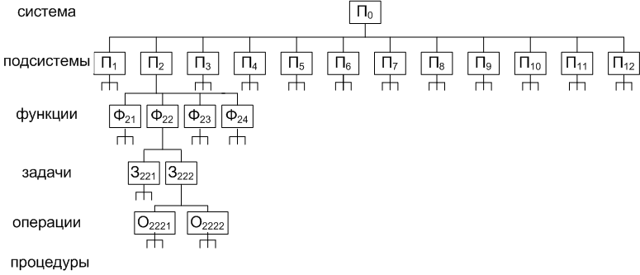

Обозначения:

П1 – ввод сведений в виде сообщений на оконечных пунктах абонентов (нижние звенья).

П2 – ввод принятых сообщений в систему на оконечных пунктах абонентов.

П3 – передача сообщений посредством системы или сети связей.

П4 – прием сообщений на вычислительном центре (рабочая станция).

П5 – загрузка сообщений в базу данных, их накопление, обновление.

П6 – решение задач (функциональных или технологических).

П7 – редактирование и форматирование: приведение входных сообщений к виду, удобному для восприятия человеком.

П8 – доставка информации как конечного продукта в виде соответствующих сообщений на рабочие места пользователей системы.

П9 – контроль за функционированием системы по определенным параметрам.

П10 – управление системой: перевод ее из текущего состояния в требуемое.

П11 – защита системы от внешних воздействий и сохранность информации в ней, включая исключение возможного уничтожения и искажения информации, а также исключая несанкционированный доступ к ней.

П12 – восполнение вырабатываемых ресурсов системы.

Ф21 – принять сообщение.

Ф22 – зарегистрировать.

Ф23 – упорядочить.

Ф24 – набрать на клавиатуре.

З221 – произвести запись в регистрационном журнале.

З222 – квитировать.

О2221 – заполнить шаблон квитанций.

О2222 – вручить абоненту.

**Функциональный граф АИС.**

